単位操作-101 | 詰り箇所の貫通法 |  | 作 成
開始  開始  開始  終了  終了  終了  スチームによる方法  窒素による方法  加圧ポンプによる方法  ①バルブが閉っていることを確認し、詰り箇所にブリーダーバルブ②とスチーム導入バルブ間に逆流防止の監視ＰＧとチェッキを付ける  (1)  スチームホースを連結する  (2)  ③バルブを少し開け、②バルブよりドレンを抜く  (3)  ②バルブを閉め、③バルブを徐々に開けホース及び連結部に洩れが無いことを確認する  (4)  ③バルブを全開にする  (5)  ①バルブを開ける  (6)  貫通したことを確認する  (7)  ①バルブを閉めたのち③バルブを閉める  (8)  ②バルブを開け残圧を抜く  (9)  ホースを取り外し片付ける  (10)  ①バルブを開け内部流体が出ることを確認する  (11)  (21)  (22)  (23)  (24)  (25)  (26)  (27)  (28)  (29)  (30)  (31)  ①バルブが閉っていることを確認し、詰り箇所に加圧ポンプのホースを連結する  (41)  ①②バルブを閉めたままポンプを動かし加圧する  (42)  洩れはないか確認する  (43)  ①バルブを開け加圧する  (44)  貫通したことを確認する  (45)  ①バルブを閉め、②バルブを開けて残圧を抜く  (46)  ホースを取外し片付ける  (47)  ①バルブを開け内部流体が出ることを確認する  (48)  (33)  (32)  ①バルブが閉っていることを確認し、詰り箇所にブリーダーバルブ②と窒素導入レギュレーター間に逆流防止の監視ＰＧとチェッキをつける。  窒素用ホース及びレギュレーターを連結する  レギュレーターが閉まっている事を確認し④バルブを少し開ける  レギュレーターを少し開け②③バルブよりドレンを抜く  ②③バルブを閉め、④バルブを徐々に全開にする  ホース及び連結部に洩れがないことを確認する  ①バルブを開ける  レギュレーターを調整し加圧する  貫通したことを確認する  ①バルブを閉めたのち④バルブを閉める  ①バルブを開け内部流体が出ることを確認する  ホースを取り外し片付ける  ②③バルブを開け残圧を抜く |  |  |  |  | ポイント
・プロセスの設計圧力、温度を考慮した上で行うこと。
・詰り専用治具等があれば使用を考慮すること。
・水及びスチームが入ると不都合が生じるプロセスには、窒素又は加圧ポンプで油を用いること。
・加圧している時は、現場を離れないこと。
(1)(21)(41) ホース及びフィッティング類は圧力、温度に充分に耐えるものか確認すること（ビニールホースは使用しないこと。）
(7)(29)(45) 貫通の確認方法
ア．スチームの場合は詰り箇所が熱くなれば貫通。
イ．窒素の場合はレギュレーター二次圧力が低くなれば貫通。
ウ．加圧ポンプの場合はポンプが軽くなり、圧力計の指示が下がれば貫通。
(10)(32)(47)ホースを取り外す際は残圧がないことを確認すること。
(22)設計圧力を越えない場合は、レギュレータは無くとも良い。
(42)加圧ポンプ、ホースの最高使用圧力以上に加圧しないこと
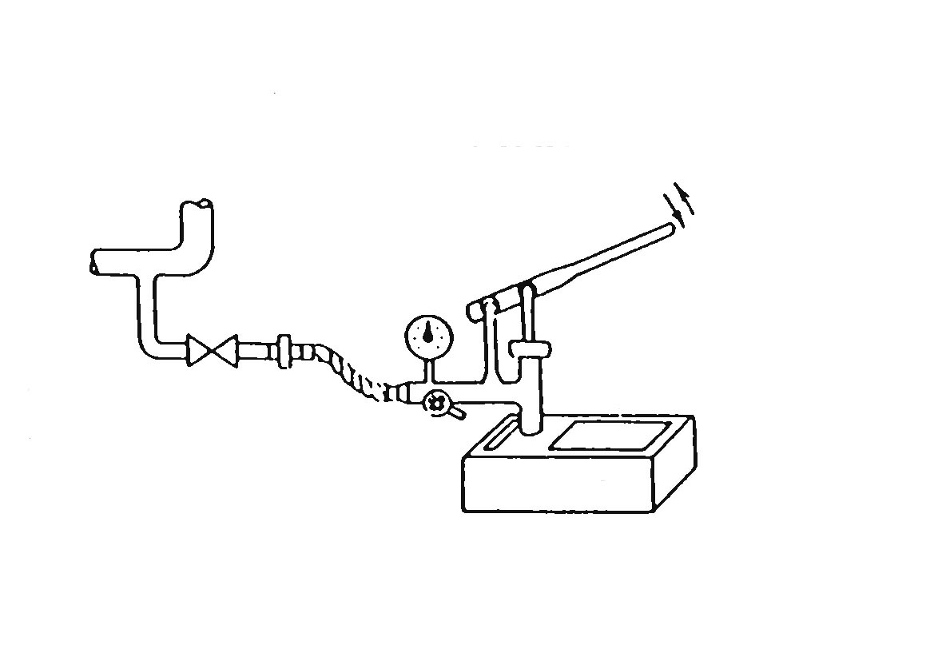
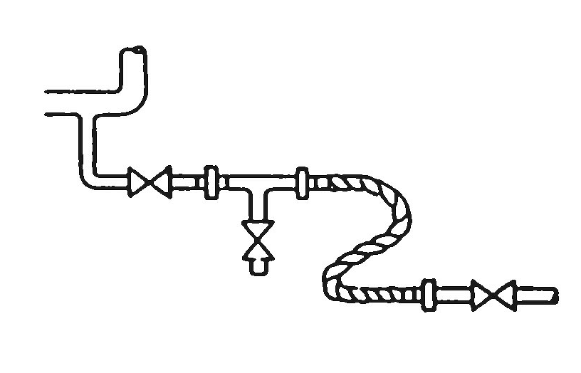
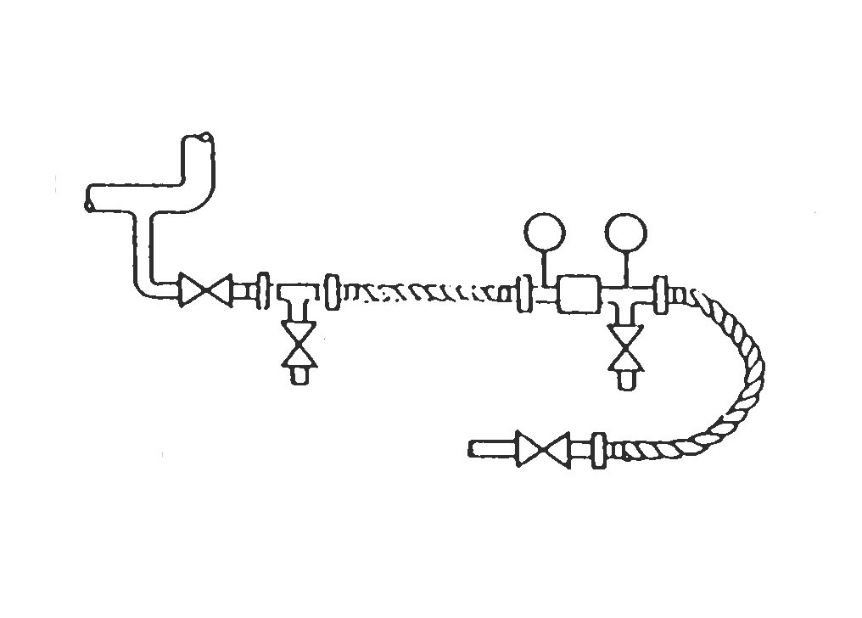
加圧ポンプによる方法
ＰＧ
①
②
もどし弁
加圧ﾎﾟﾝﾌﾟ
水
スチームによる方法
①
②
③
下方に向ける
スチーム
PG
■
ﾁｪｯｷ
窒素による方法
ＰＧ
①
②
③
④
レギュレーター
窒素
■
ﾁｪｯｷ
PG

